高雄市苓雅區中正國民小學103學年度第一學期
（一）年級（綜合活動）學習領域課程計畫
教材來源 |  | 南一書局第一冊 |  | 教學節數 | 每週（2）節 學期共（40）節
設 計 者 |  | 一年級教學團隊 |  | 教學者 | 一年級教學團隊
學期  學習目標 |  |  | - 分享自己入學前心情。  - 說出開學前要做哪些準備，並知道其原因。  - 說出上學需要用到的東西。  - 說出自己放在教室裡的東西種類。  - 正確整理自己的座位、抽屜及置物櫃。  - 分享自己整理書包的經驗。  - 說出在團體生活中，和別人打招呼的時機、方式以及需要注意的事情。  - 分享說出「請、謝謝、對不起」的時機。  - 演練遊戲器材的正確使用方法，並說出避免發生危險的做法。  - 知道在團體活動中，必須要有規範約束彼此的不當行為。  - 檢討自己在參與班級活動時的態度並改進。  - 描述自己負責的班級工作，並知道自己的工作對班級的幫助。  - 說出自己喜歡的班級工作及原因。  - 提出在為人服務時應注意的事項。  - 描述服務的內容及感覺，體驗為人服務的快樂。
融入重大議題之能力指標 |  |  | 【性別平等教育】  2-1-1辨識性別角色的刻板化印象。  2-1-2學習與不同性別者平等互動  2-1-3達自己的意見與感受，不受性別的限制。  2-1-4認識自己的身體隱私權。  【生涯發展教育】  1-1-1養成良好的個人習慣與態度  2-1-1培養互助合作的生活態度  【人權教育】  1-1-2瞭解遵守團體的規則，並實踐民主法治的精神。  1-1-3討論、分享生活中不公平、不合理、違反規則、健康受到傷害等經驗，並知道如何尋求救助的管道。  【家政教育】  3-1-2察覺自己的生活禮儀與習慣。  【環境教育】  5-1-2能做到簡單的校園環保行動，並落實到家庭生活中。  【海洋教育】  5-1-2瞭解人類不當的行為對河流或海洋環境及其他生物的危害。
起訖週次 | 能力指標 |  |  |  |  | 單元名稱 | 節數 | 評量方式 | 備註
一  0901-  0906 | 6-1-1描述自己的特色，並接受自己與他人之不同。  6-1-2學習如何與家人和睦相處。  6-1-3展示能增進人際關係、團隊表現及社區意識的行為。  6-1-5瞭解並認同團體規範，從中體會並學習快樂的生活態度。 |  |  |  |  | 一、上學去  1.小學新生活（2）  融入健康飲食議題(2) | 2 | 口試  實作 | 【性別平等教育】  2-1-3
二  0907-  0913 | 6-1-1描述自己的特色，並接受自己與他人之不同。  6-1-2學習如何與家人和睦相處。  6-1-3展示能增進人際關係、團隊表現及社區意識的行為。  6-1-5瞭解並認同團體規範，從中體會並學習快樂的生活態度。 |  |  |  |  | 一、上學去  1.小學新生活（2）  融入健康飲食議題(2) | 2 | 口試  實作 | 【性別平等教育】  2-1-3
三  0914-  0920 | 5-1-1分辨日常生活情境的安全性。  5-1-2說明並演練促進個人及他人生活安全的方法。 |  |  |  |  | 一、上學去  2.上學的心情故事（2）  融入健康飲食議題(1) | 2 | 口試  晤談 | 【性別平等教育】  2-1-3
四  0921  -0927 | 5-1-1分辨日常生活情境的安全性。  5-1-2說明並演練促進個人及他人生活安全的方法。 |  |  |  |  | 一、上學去  2.上學的心情故事（2） | 2 | 口試  實作 | 【性別平等教育】  2-1-3
五  0928-  1004 | 3-1-1表現簡單的全身性身體活動。  3-1-4表現聯合性的基本運動能力。 |  |  |  |  | 二、我的小天地  1.我的置物空間（2） | 2 | 口試  晤談  實作 | 【性別平等教育】  2-1-1  2-1-2  【生涯發展教育】  1-1-1  【人權教育】  1-1-2  【家政教育】  3-1-2
六  1005-  1011 | 3-1-1表現簡單的全身性身體活動。  3-1-4表現聯合性的基本運動能力。 |  |  |  |  | 二、我的小天地  1.我的置物空間（2） | 2 | 口試  實作  實踐 | 【性別平等教育】  2-1-1  2-1-2  【生涯發展教育】  1-1-1  【人權教育】  1-1-2  【家政教育】  3-1-2
七  1012-  1018 | 4-1-4認識並使用遊戲器材與場地。  5-1-1分辨日常生活情境的安全性。 |  |  |  |  | 二、我的小天地  2.書包與我（2） | 2 | 口試  晤談  實作 | 【性別平等教育】  2-1-1  2-1-2  【生涯發展教育】  1-1-1  【人權教育】  1-1-2  【家政教育】  3-1-2
八  1019-  1025 | 4-1-4認識並使用遊戲器材與場地。  5-1-1分辨日常生活情境的安全性。 |  |  |  |  | 三、禮貌寶寶  1.我會打招呼（2） | 2 | 表演  實作 | 【性別平等教育】  2-1-2  2-1-3
九  1026-  1101 | 1-1-4養成良好的健康態度和習慣，並能表現於生活中。 |  |  |  |  | 三、禮貌寶寶  2.我很有禮貌（2） | 2 | 表演  實踐 | 【性別平等教育】  2-1-2  2-1-3
十  1102-  1108 | 1-1-4養成良好的健康態度和習慣，並能表現於生活中。 |  |  |  |  | 三、禮貌寶寶  2.我很有禮貌（2）  融入品德教育(1) | 2 | 表演  晤談  實作 | 【性別平等教育】  2-1-2
十一  1109-  1115 | 7-1-1瞭解健康的定義，並指出人們為促進健康所採取的活動。 |  |  |  |  | 四、下課了  1.遊戲紅綠燈（2） | 2 | 表演  實作 | 【性別平等教育】  2-1-2  2-1-3  2-1-4  【人權教育】  1-1-3
十二  1116-  1122 | 7-1-1瞭解健康的定義，並指出人們為促進健康所採取的活動。 |  |  |  |  | 四、下課了  1.遊戲紅綠燈（2）  融入性侵害防治教育(1) | 2 | 鑑賞  實作 | 【性別平等教育】  2-1-2  2-1-3  2-1-4  【人權教育】  1-1-3
十三  1123-  1129 | 3-1-1表現簡單的全身性身體活動。 |  |  |  |  | 四、下課了  2.遊戲你我他（2）  融入性侵害防治教育(2) | 2 | 口試  晤談  實作 | 【性別平等教育】  2-1-2  2-1-3  2-1-4  【人權教育】  1-1-3
十四  1130-  1206 | 3-1-1表現簡單的全身性身體活動。 |  |  |  |  | 五、班級中的我  1.我在班級的表現（2）  融入性別平等教育(2) | 2 | 口試  晤談  實作 | 【性別平等教育】  2-1-1  2-1-2  【生涯發展教育】  1-1-1  【人權教育】  1-1-2  【環境教育】  5-1-2
十五  1207-  1213 | 2-1-1體會食物在生理及心理需求上的重要性。  2-1-3培養良好的飲食習慣。 |  |  |  |  | 五、班級中的我  1.我在班級的表現（2）  融入性別平等教育(2) | 2 | 晤談  實作 | 【性別平等教育】  2-1-1  2-1-2  【生涯發展教育】  1-1-1  【人權教育】  1-1-2  【環境教育】  5-1-2
十六  1214-  1220 | 2-1-1體會食物在生理及心理需求上的重要性。  2-1-3培養良好的飲食習慣。 |  |  |  |  | 五、班級中的我  2.我和同學的約定（2）  融入性別平等教育(2) | 2 | 晤談  實作 | 【性別平等教育】  2-1-2  【生涯發展教育】  1-1-1  【人權教育】  1-1-2  【環境教育】  5-1-2
十七  1221-  1227 | 3-1-1表現簡單的全身性身體活動。  3-1-3表現操作運動器材的能力。 |  |  |  |  | 六、我和我們班  1.我的班級工作（2） | 2 | 口試  實作  實踐 | 【生涯發展教育】  2-1-1  【環境教育】  5-1-2
十八  1228-  0103 | 3-1-1表現簡單的全身性身體活動。  3-1-3表現操作運動器材的能力。 |  |  |  |  | 六、我和我們班  1.我的班級工作（2） | 2 | 口試  實踐 | 【生涯發展教育】  2-1-1  【環境教育】  5-1-2
十九  0104-  0110 | 3-1-1表現簡單的全身性身體活動。 |  |  |  |  | 六、我和我們班  2.服務小天使（2）  融入海洋教育(1) | 2 | 口試  實作  實踐 | 【生涯發展教育】  2-1-1  【環境教育】  5-1-2  【海洋教育】  5-1-2
廿  0111-  0117 |  |  |  |  |  | 綜合活動自編課程-  我是好寶寶(2) | 2 | 實踐  實作  學生自評 | 【生涯發展教育】  2-1-1  【環境教育】  5-1-2
廿一  0118-  0120 |  |  |  |  |  |  | 0
說明：
1.「教材來源」請註明教科書版本或自編教材。
2.「備註欄」請配合各單元名稱，列出可融入教學之重大議題「能力指標序號」，暨是否為「自編」單元。
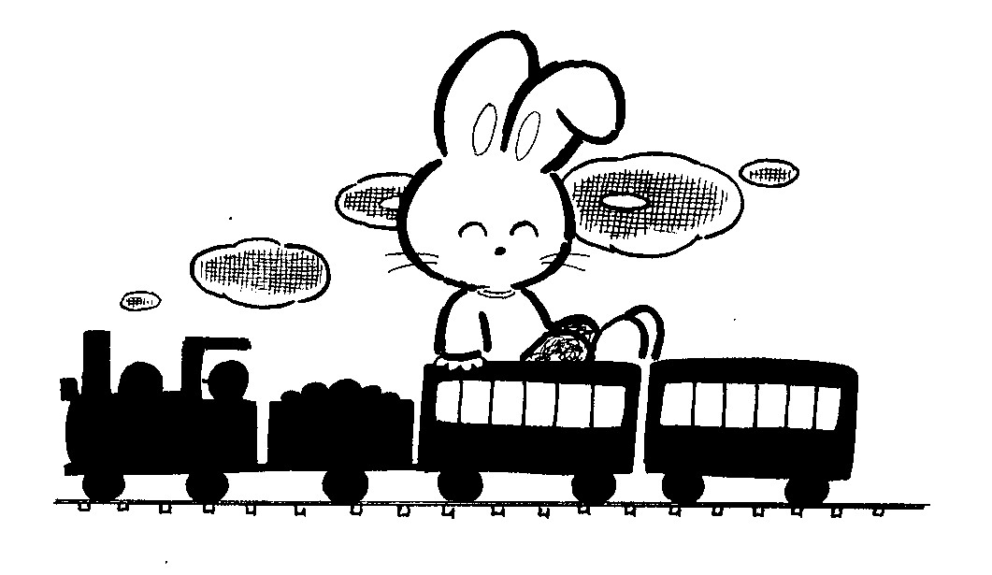 我是好寶寶
一年__班 姓名：__________
我先自己評量，再請家長、老師評量。
表現很棒的項目畫○
表現不錯的項目打✓
項  目  星  期 | 常常洗手，並經常保持身體清潔。 |  |  | 能隨時保持教室座位及房間整潔。 |  |  | 會主動幫忙整理環境。
項  目  星  期 | 自我  評量 | 家長  評量 | 老師  評量 | 自我  評量 | 家長  評量 | 老師  評量 | 自我  評量 | 家長  評量 | 老師  評量
星期一
星期二
星期三
星期四
星期五
貼心的話  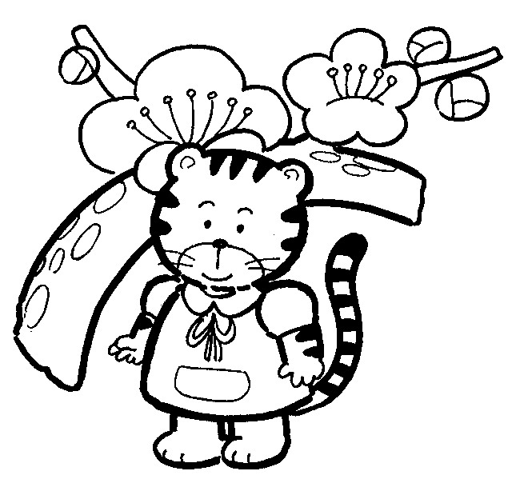 | 家長說：  簽名：
老師說：

簽名：
需要再努力的項目畫△

